Карта урока для организации занятий с использованием
электронного обучения и дистанционных образовательных технологий

Учитель | Плямина Таисия Евгеньевна
Предмет | география
Класс | 8а
Дата проведения урока | 25.05.2020
Тема урока | Климат, внутренние воды и природные зоны Дальнего востока. Природно-территориальные комплексы дальнего Востока.
Основные изучаемые вопросы | 1. Климатические особенности Дальнего Востока  2. Внутренние воды региона  3. Особенности размещения природных зон в пределах Дальнего Востока  4. ПТК Дальнего Востока
Ссылка на эл. платформу | https://join.skype.com/ihAdZRDNxVxX
Тип урока | Онлайн
Форма обратной связи | сообщенияя в WhatsApp №_89044462349, вк https://vk.com/id76498635, эл.почта taisiyadudka@mail.ru
Задания
Задание 1. Прослушать лекцию учителя/Прочитать текст | Приморское положение на восточной окраине материка определяет особенности климата Дальнего востока. Зимой холодный воздух выносится из северо-восточного отрога Азиатского максимума, а летом с Тихого океана поступает в морской воздух. Поэтому разница температур между северными и южными районами невелика, особенно зимой. Ход изотерм зимой, и летом повторяет очертания береговой линии. В зимнее время велики контрасты температур между приморскими и внутренними районами :- 32 - 34 градусов средняя температура января на Чукотском нагорье и в котловинах Приамурья, - 15 - 20 градусов в приморских районах.  Для юга Дальнего Востока характерен муссонный климат с большим количеством осадков, крайне равномерно распределенных по сезонам года. Годовая сумма осадков возрастает от 500 до 600 мм на Зейско-Буреинской равнине до 800-1000 мм и более в Сихотэ-Алине. Основная масса осадков выпадает летом в виде ливневых дождей, продолжающихся по двое-трое суток подряд.  С этим связаны паводки и наводнения на дальневосточных реках. Зимой осадков выпадает мало, мощность снежного покрова невелика, поэтому грунты промерзают на значительную глубину. К северу от Амура и верхних частях Сихотэ-Алиня встречается островная мерзлота.  На юго-востоке Камчатки и Курильских островах климат морской с мягкой зимой и прохладным летом, с годовой суммой осадков в 1000 - 1600 мм и более, достаточно равномерно распределенных по сезонам года. Мерзлота здесь отсутствует.  Для Дальнего Востока характерно большая густота и полноводность рек. Самая крупная река является морс его притоками-Зея, Бурея и Уссури. В питании рек основную роль играют дождевые воды. К северу возрастает доля талых снеговых вод.  Природные комплексы Дальнего Востока.  Характерными особенностями Дальнего Востока является резкое смещение к югу границы природных зон по сравнению со всеми другими территориями нашей страны. Летом со стороны океана на территорию Дальнего Востока поступает морской воздух. Он более холодный, чем континентальный. Затраты тепла на его прогревания вызывает понижение летних температур воздуха над побережьем по сравнению с внутренними частями материка. Поступление морского воздуха вызывает также увеличение осадков. В приморских районах осадков выпадает больше, а испарение с поверхности при более низких температурах меньше, чем на тех же широтах во внутренних районах. Создаются температурные условия и соотношение тепла и влаги, характерные для более северных районов. Это и приводит к смещению границ зон к югу.  Зона тундр занимает северную материковую часть Дальнего Востока. Теплый период здесь очень короткий. Недостаток тепла, избыточное атмосферного увлажнения и почти повсеместное распространение многолетней мерзлоты типичны для этих районов.  Значительную часть территории тундровой зоны занимают горы. По склонам гор равнинная тундра постепенно сменяется горной кустарничковой или лишайниковой каменистой тундрой. На севере Чукотского полуострова орная тундра поднимается не выше 100-200 м. К югу предел распространения горных тундр увеличивается. Вверх по склонам горные тундры сменяется холодными пустынями с каменистыми россыпями.  Для лесов юга Дальнего Востока, где летняя температура достигает + 16 +18 градусов, характерно участие в их составе южных субтропических видов: Амурский бархат, маньчжурский орех, Амурский виноград, лимонник и другие. Это так называемая Уссурийская тайга. Как гигантский колонны высятся в этих лесах стройные вековые корейские кедры, чёрные пихты и аянские ели. Во втором ярусе растёт тис и несколько видов кленов, маньчжурский орех. В этих лесах густой подлесок, пышный и богатый травянистый покров. Деревья перевиты лианами.  Эти леса кормят диких копытных-косуль, кабанов, пятнистых оленей. Встречаются здесь редкие хищники: тигр, куница-харза, Дальневосточный Лесной кот, гималайский медведь. Обычны барсук, выдра, колонок, енотовидная собака и другие. здесь встречаются чёрные белки, голубые сороки, кожистая черепаха и ярко окрашенные утки-мандаринки. 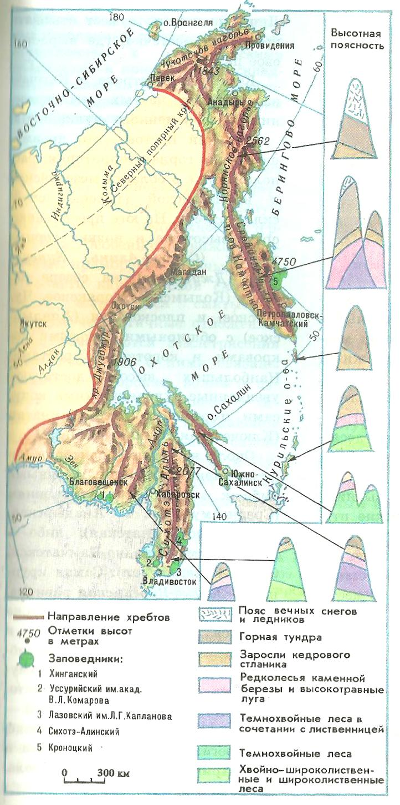  Горный рельеф Дальнего Востока обуславливает формирование высотной поясности. Набор и высотное положение поясов изменяется при движении с севера на юг и с востока на запад связи с удалением от побережья.
Задание 2. записать в тетради ФИ, класс, дату и тему урока. | На основании вышеизложенного текста, вместе с учителем ответить в тетради на вопросы:  1. Каковы климатические особенности дальнего Востока  2. Главные реки региона  3. Какие выделяются ПК в пределах Дальнего Востока
Домашнее задание | §51-53, подготовиться к итоговой проверочной работе за курс 8 класса. Повторить основные разделы учебника.
Критерии оценивания | ОЦЕНКА "5" ставится, если ученик выполнил работу без ошибок и недочетов; допустил не более одного недочета.  ОЦЕНКА "4" ставится, если ученик выполнил работу полностью, но допустил в ней не более одной негрубой ошибки и одного недочета или не более двух недочетов.  ОЦЕНКА "3" ставится, если ученик правильно выполнил не менее половины работы или допустил не более двух грубых ошибок или не более одной грубой и одной негрубой ошибки и одного недочета или не более двух-трех негрубых ошибок или одной негрубой ошибки и трех недочетов или при отсутствии ошибок, но при наличии четырех-пяти недочетов.  ОЦЕНКА "2" ставится, если ученик допустил число ошибок и недочетов превосходящее норму, при которой может быть выставлена оценка "3" или если правильно выполнил менее половины работы.

Вопросы можно задать по адресу электронной почты ____taisiyadudka@mail.ru_ или в мессенджерах: WhatsApp (№_89044462349) или в онлайн формате по ссылке _____ https://join.skype.com/ihAdZRDNxVxX

с __09:40____ до __10:10____ (время фактического проведения урока),
с __14:00___ до __16:00___ (часы неаудиторной занятости, проведение индивидуальной консультации)
Выполненное практическое задание необходимо предоставить в любом доступном формате (скан, фотография, документ MS Word.
- письмом на адрес электронной почты для обратной связи;
- сообщением в WhatsApp №_89044462349
- сообщением на странице в социальной сети ВКонтакте по ссылке https://vk.com/id76498635

При отправке ответа в поле «Тема письма» и названии файла укажите свои данные: класс, учебный предмет, фамилию, имя и отчество.

